Міністерство освіти і науки України

Національний технічний університет України «Київський політехнічний інститут імені Ігоря Сікорського"

Факультет інформатики та обчислювальної техніки

Кафедра інформатики та програмної інженерії

Звіт

з лабораторної роботи № 1 з дисципліни «Алгоритми та структури даних-1. Основи алгоритмізації»

«Дослідження лінійних алгоритмів»

Варіант 22

Виконав студент ІП-12 Мельник Михайло Олександрович

Перевірив ____________________________________

( прізвище, ім'я, по батькові)

Київ 2021

**Лабораторна робота 1**

**Дослідження лінійних алгоритмів**

**Мета** – дослідити лінійні програмні специфікації для подання перетворювальних операторів та операторів суперпозиції, набути практичних навичок їх використання під час складання лінійних програмних специфікацій.

**Варіант 22**

**Задача:** Задано тризначне число. Знайти число одиниць, десятків в ньому та добуток його цифр.

**Розв’язання:**

1. **Постановка задачі**

Результатом розв’язку є число одиниць, число десятків та добуток цифр заданого числа. Для визначення результату достатньо задати дане число, інших початкових даних для розв’язку не потрібно.

1. **Побудова математичної моделі**

***Складемо таблицю імен змінних***

|  |  |  |  |
| --- | --- | --- | --- |
| **Змінна** | **Тип** | **Ім’я** | **Призначення** |
| Задане число | Цілий | Num | Початкове дане |
| Число одиниць | Цілий | Uni | Результат |
| Число десятків | Цілий | Dec | Результат |
| Число сотен | Цілий | Cen | Проміжне дане |
| Добуток цифр | Цілий | Mul | Результат |

Таким чином, математичне формулювання завдання зводиться до обчислення числа одиниць знаходженням остачі від ділення заданого числа на 10 (позначимо оператором “%”), знаходження числа десятків шляхом цілочисельного ділення (позначимо оператором “//”) заданого числа на 10 і отримання остачі від ділення отриманого результату на 10, числа сотен цілочисельним діленням заданого числа на 100 та обчислення добутку цифр формулою Mul := Uni * Dec * Cen.

1. **Розроблення алгоритму**

Програмні специфікації запишемо у псевдокоді та графічній формі у вигляді блок-схеми.

*Крок 1.* Визначимо основні дії.

*Крок 2.* Деталізуємо дію визначення числа одиниць.

*Крок 3.* Деталізуємо дію визначення числа десятків.

*Крок 4.* Деталізуємо дію знаходження добутку цифр.

***Псевдокод***

*крок 1*

**початок**

**ввід** Num

визначення числа одиниць Uni

визначення числа десятків Dec

знаходження добутку цифр Mul

**вивід** Uni, Dec, Mul

**кінець**

*крок 2*

**початок**

**ввід** Num

Uni := Num % 10

визначення числа десятків Dec

знаходження добутку цифр Mul

**вивід** Uni, Dec, Mul

**кінець**

*крок 3*

**початок**

**ввід** Num

Uni := Num % 10

Dec := (Num // 10) % 10

знаходження добутку цифр Mul

**вивід** Uni, Dec, Mul

**кінець**

*крок 4*

**початок**

**ввід** Num

Uni := Num % 10

Dec := (Num // 10) % 10

Cen := Num // 100

Mul := Uni * Dec * Cen

**вивід** Uni, Dec, Mul

**кінець**

***Блок-схема***

*крок 1*

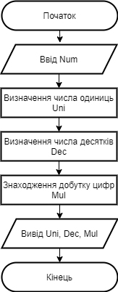

*крок 2*

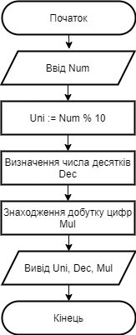

*крок 3*

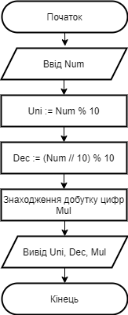

*крок 4*

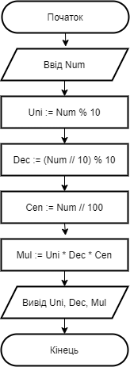

1. **Випробування алгоритму**

Перевіримо правильність алгоритму на довільних конкретних значеннях початкових даних.

|  |  |
| --- | --- |
| **Блок** | **Дія** |
|  | Початок |
| 1 | Ввід 765 |
| 2 | Uni := 765 % 10 := 5 |
| 3 | Dec := (765 // 10) % 10 := 76 % 10 := 6 |
| 4 | Cen := 765 // 100 := 7 |
| 5 | Mul := 5 * 7 * 6 := 210 |
| 6 | Вивід: 5, 6, 210 |
|  | Кінець |

Алгоритм відповідає поставленій задачі, помилок не виявлено.

1. **Висновки**

Під час виконання даної лабораторної роботи було досліджено та випробувано алгоритм знаходження числа одиниць, десятків та добутку цифр трицифрового числа, досліджено лінійні програмні специфікації для подання перетворювальних операторів та операторів суперпозиції.